Práctica Nro. 1

Modelo de Entidades y Relaciones

**Publicación: 19/08/2024 Finalización: 06/09/2024**

En los siguientes ejercicios sobre el modelo de Entidades y Relaciones (E/R) y el modelo Relacional, tener en cuenta las siguientes consideraciones:

* Poner nombre (significativo) a todas las entidades, las relaciones y los atributos
* Poner atributos donde corresponda (tanto en entidades como en relaciones). Tener en cuenta que toda entidad debe tener atributos.
* No pueden repetirse los nombres tanto para entidades como para relaciones (ni entre atributos de una misma entidad o relación)
* Las relaciones no pueden poseer atributos claves o partes de claves
* Identificar las claves primarias en todas las entidades
* No pueden usarse atributos compuestos o multivaluados en entidades y relaciones.
* Determinar y asignar cardinalidades mínimas y máximas en el modelo
* Identificar si están modelando una generalización **(*G*)** o una especialización **(*E*)**
* En la transformación 1 a 1 de modelos, **todas** las entidades y relaciones **deben ser transformadas a relaciones del modelo relacional**, independientemente de su cardinalidad. En el caso de las generalizaciones y especializaciones aplicar alguno de los criterios vistos en la teoría
* Para cada relación del modelo relacional marcar la clave primaria

**Notación gráfica a utilizarse:**

***Cardinalidades mínimas y máximas. Atributos***



Cómo leer el modelo anterior: “*Un curso es dictado como mínimo y como máximo por un profesor, y un profesor dicta como mínimo cero y como máximo n cursos”*, donde*:*

* #curso y nombre son atributos de la entidad CURSO y #curso es la clave de la entidad
* #legajo y fecha_ingreso son atributos de la entidad PROFESOR, #legajo es la clave de la entidad

***Agregación***

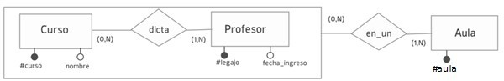

Cómo leer el modelo anterior: “Un profesor dicta un curso en como mínimo una y como máximo n aulas, y en un aula pueden darse como mínimo cero y como máximo n cursos con profesores”.

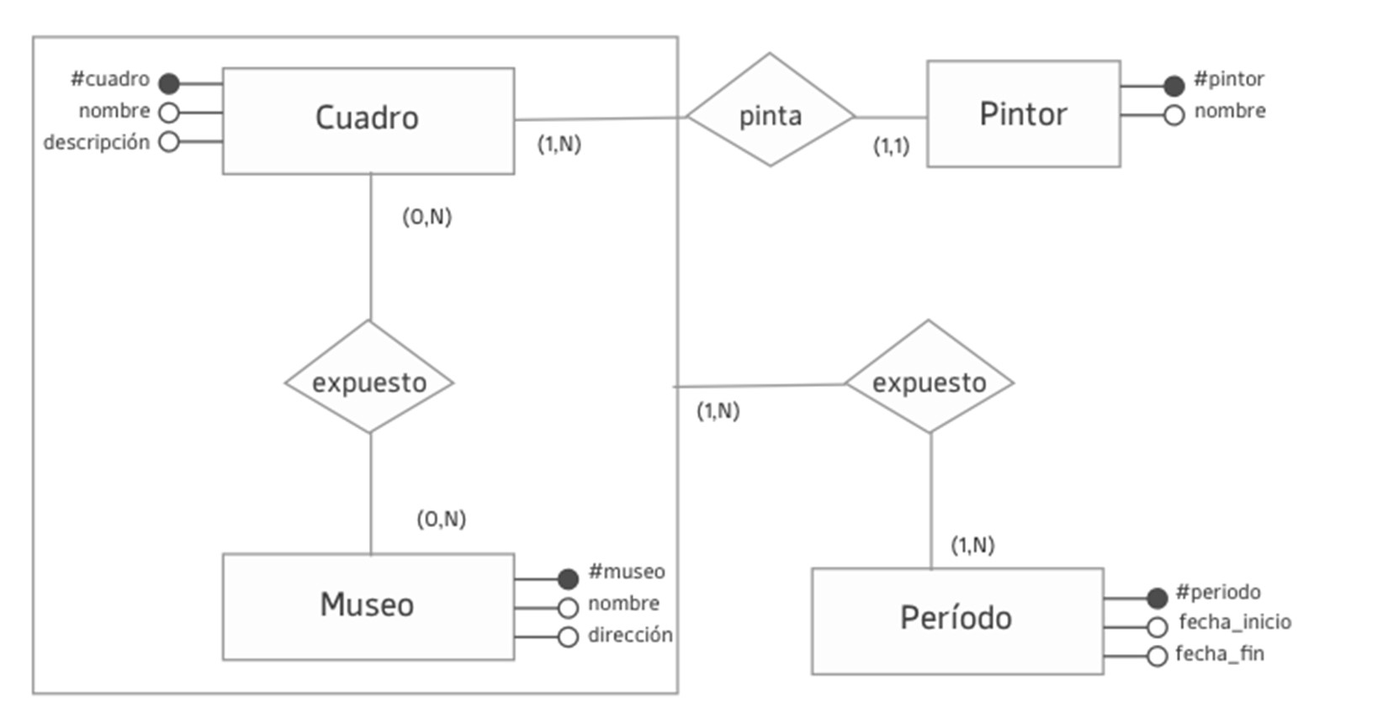

**PARTE I.**

**1) Análisis de un Modelo de E/R. Cuadros**

1. En este modelo cada período de exposición contiene múltiples cuadros en museos. ¿Qué parte del modelo indica esto? ¿Cómo la modificaría para que cada período fuese exclusivo de cada cuadro expuesto en un museo?
2. Si los cuadros se expusieran en un solo período dentro de cada museo ¿cómo ajustaría el modelo para reflejar esto?
3. Ajuste el modelo para representar museos de dos tipos: de **arte contemporáneo**, con fecha de inauguración, país, director, curador a cargo y movimiento artístico; y de **arte en general**, del cual se conoce una fecha estimada de inauguración, país, director, restaurador principal y datos

históricos. De los datos históricos se registra un año y una descripción histórica, por ejemplo que una pintura famosa se exhibió por primera vez allí en un año determinado.

## Verdadero/ Falso. Justificar

* 1. En una especialización, la entidad padre no modela datos que realmente existan, sino que sirve para representar los aspectos comunes de las entidades hijas.
  2. En una agregación, la cardinalidad mínima debe ser mayor a 0
  3. Una entidad puede no tener un atributo identificador en el modelo ER
  4. No es correcto modelar atributos en las relaciones en un modelo ER

## Verdadero/ Falso. Justificar

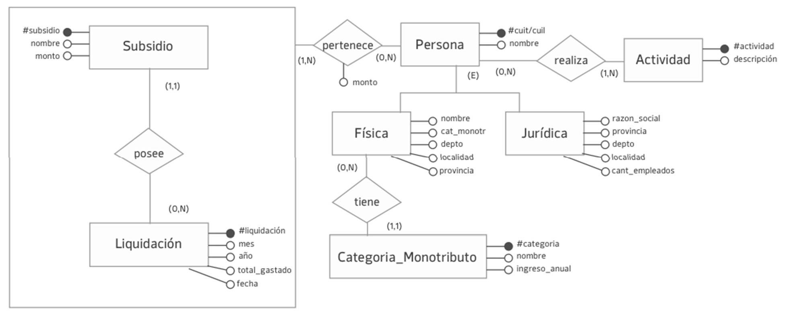

El estado nacional implementó distintos subsidios destinados a sectores productivos. Cada subsidio tiene un nombre y un monto asignado.

Para cada subsidio se realiza una liquidación mensual, de la cual se registra a qué mes y año corresponde, el total gastado y la fecha de realización. En esta liquidación, a cada beneficiario del subsidio se le liquida un monto, el cual dependerá de la situación del beneficiario. Un beneficiario puede ser una persona Jurídica o Física, y en el caso de la persona física, debe estar inscripta en el monotributo. De cada beneficiario se conoce la actividad económica en la cual se encuentra inscripto y su cuil o cuit que lo identifica. De las personas jurídicas se conoce

la razón social, provincia, departamento, localidad y cantidad de empleados. De las personas físicas se conoce nombre y apellido, provincia, departamento, localidad y categoría del monotributo.

Para el diagrama de Entidades y Relaciones propuesto responda si las siguientes afirmaciones son verdaderas (V) o falsas (F). Justificar:

* 1. La relación **tiene** está mal definida, ya que debería ser entre persona y

## categoría_monotributo.

* 1. La relación **realiza** está bien definida, ya que todas las personas realizan actividades.
  2. La jerarquía de **Persona** representa correctamente la problemática.
  3. La relación **pertenece** está mal definida, ya que no puede haber atributos en las relaciones.
  4. La agregación de la relación **posee** está correctamente definida ya que con una relación uno a muchos se puede agregar.
  5. Con este diseño es posible conocer el saldo disponible del subsidio para futuras liquidaciones.
  6. El modelo no tiene redundancia de datos.

## Análisis de un modelo de E/R. Vendedores

Dado el siguiente modelo E/R sobre vendedores que trabajan en locales:

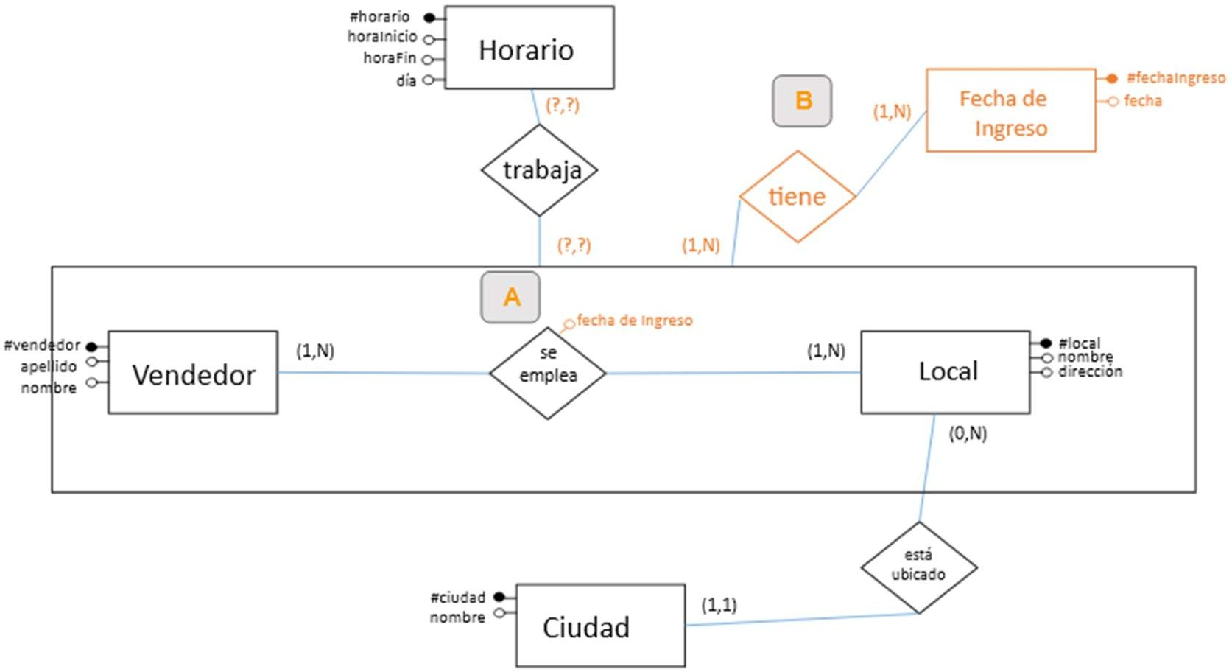

# En qué casos modelaría un atributo fecha_de_ingreso en la relación se_emplea –entre Vendedor y Local - como se muestra en la variante “A”?

* 1. ¿En qué casos haría falta modelar una entidad Fecha de Ingreso relacionada con la agregación Vendedor Local como se muestra en la parte llamada B en el modelo?

# ¿Qué se está modelando con Horario cuando está la agregación? Indíquelo agregando la cardinalidad correspondiente.

## Verdadero/Falso en Transformación del modelo de E/R al modelo Relacional. Cursos

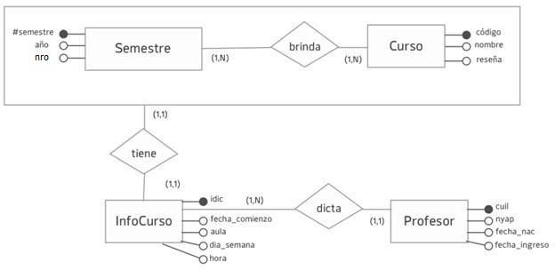

semestre (**#semestre**, nro, año) curso (**codigo**, nombre, reseña)

profesor (**cuil**, nyap, fecha_nac, fecha_ingreso)

infocurso (**idic**, fecha_comienzo, aula, día_semana, hora) brinda (**#semestre, codigo**)

tiene (**#semestre, codigo, idic**) dicta (idic, **cuil**)

Dada la transformación 1 a 1 del modelo de entidades y relaciones al modelo relacional, responda si las siguientes afirmaciones son V o F:

* 1. La relación **brinda** tiene los atributos correspondientes y su clave está bien definida
  2. La relación **tiene** tiene los atributos correspondientes y su clave está bien definida
  3. La relación **dicta** tiene los atributos correspondientes y su clave está bien definida
  4. La relación **tiene** no debería existir y los identificadores de la agregación deberían estar en **InfoCurso**.
  5. La relación **dicta** no debería existir y los atributos de **Profesor** deberían estar en

## InfoCurso.

**Parte II**

**Ejercicios de modelado**

**Para cada uno de los ejercicios propuestos, realizar:**

* + - el modelo conceptual (empleando **E/R**)
    - la transformación 1 a 1 del modelo de entidades y relaciones al modelo relacional.

## Pozos Petroleros

Una compañía petrolera debe monitorear parámetros ambientales sobre los pozos en los que opera.

Cada pozo se encuentra en una posición geográfica (latitud y longitud), tiene un nombre y una fecha de puesta en producción. Sobre cada pozo se realizan monitoreos periódicos con la intención de registrar distintas variables de interés y de los cuales se debe guardar la fecha del monitoreo y el método aplicado en el mismo. En cada monitoreo se miden diferentes parámetros (suelen repetirse entre mediciones), de los cuales se conoce un nombre y un valor de referencia. Además, en cada monitoreo, para cada parámetro específico, se obtiene un resultado, del cual se guarda el valor obtenido y el instrumento que se utilizó. Los instrumentos que se utilizan en los monitoreos pueden ser analógicos o digitales. De los analógicos se tiene la última fecha de calibración, y de los digitales se conoce la marca y modelo. De todos los instrumentos se conoce el número de serie.

## Entrenamientos

Una aplicación registra distintos entrenamientos de sus usuarios (correr, nadar, bicicleta, etc). Los usuarios que se registran aportan sus datos, como el email que lo identifica, su nombre, peso y altura. Los usuarios, al iniciar un entrenamiento inician un cronómetro que cuenta el tiempo total de entrenamiento de ese momento así como una estimación de las calorías consumidas. Cuando se corre, además de los datos anteriores, será necesario conocer la velocidad para tener el cálculo del promedio de velocidad en minutos/km.

Una funcionalidad de la aplicación que los usuario quisieran tener es la posibilidad de definir un objetivo de tiempo asignado a cada entrenamiento, del cual se guarda el tiempo a alcanzar y el porcentaje obtenido.

Los usuarios también pueden obtener logros por su desempeño, y muchos de los logros pueden obtenerse varias veces, por ejemplo un mismo usuario puede obtener el logro por "racha de entrenamiento de 5 días" en diferentes fechas. De cada logro se guarda un nombre y

una descripción, y cada vez que un usuario obtiene un premio, se guarda la fecha de obtención (si el premio es repetido, deben guardarse todas las fechas).

## Empresa de Muebles

Una empresa dedicada a la construcción de muebles para el hogar, desea poseer una base de datos para administrar la producción y la asignación horaria de sus empleados. La empresa está dividida en departamentos y en cada departamento se asignan empleados. Cada empleado puede trabajar en más de un departamento y en un departamento trabajan diversos empleados. Cada empleado realiza turnos para cada departamento en el que trabaja. Un empleado puede realizar más de un turno en cada departamento y en el mismo turno hay diversos empleados de un departamento.

De los departamentos se conoce el nombre, el responsable (que es un empleado asignado al departamento) y la producción promedio del último año fiscal. De los empleados se conoce el nombre, el apellido, el dni y un número de legajo. De los turnos se conoce el día de la semana, la hora de inicio y la hora de fin.

Cada departamento se especializa en la construcción de un tipo de mueble específico. De cada tipo de mueble se conocen la cantidad de horas-hombre promedio y el volumen que ocupa.

Con el objetivo de llevar cuenta de los materiales necesarios para la construcción de cada tipo de mueble, se desea registrar los distintos materiales (diferentes tipos de madera, pegamento, tornillos, clavos, etc.). De cada material se conoce su nombre, el stock máximo que se puede tener, y la cantidad de dicho material necesario para cada tipo de mueble.

## Red Social

En una red social hay usuarios que publican contenidos y realizan publicaciones. Los usuarios pueden crear álbumes y agregar a otros usuarios para que participen en los mismos. Cada usuario que participa en un álbum puede cargar varios contenidos, que pueden ser fotos o vídeos. De las fotos se conoce la resolución y el formato, mientras que de los videos se conoce la duración. De todo contenido se guarda un comentario y la fecha de publicación, y también debe ser posible saber qué usuario lo cargó. Para cada álbum, además de los participantes, es importante saber quién fue su creador, y también su fecha de creación, nombre y descripción. Los usuarios también realizan publicaciones. De cada publicación se guarda un texto, fecha de

publicación y, opcionalmente, un contenido que puede ser una foto o un video (a lo sumo uno). Las publicaciones también contienen etiquetas que facilitan su búsqueda. Muchas publicaciones pueden tener la misma etiqueta, de la cual se conoce sólo un nombre. De cada usuario se conoce su nombre de usuario, email y nombre completo.

## Hoteles

Una aplicación se dedica a listar precios de hoteles publicados en diferentes sitios. Los usuarios de la aplicación pueden incluso hallar distintos precios de una misma habitación de un mismo hotel, según el sitio que lo publica. Cuando un usuario busca una habitación, especificando un rango de fechas y cantidad de personas, la aplicación lista los resultados.

Cada resultado de búsqueda indica una habitación de un hotel y el sitio que la pública, junto con el precio por noche.

De los hoteles se conoce el nombre, estrellas y donde se encuentran ubicados. Las habitaciones de un hotel pueden ser dobles o triples, aunque a veces se publican habitaciones de otras capacidades. Además, de cada habitación se conocen detalles y categoría, que no están estandarizadas y cada hotel define por su cuenta.

El precio por noche de una habitación depende de cada sitio que lo publica, es decir, para una misma habitación de un mismo hotel, pueden haber varios sitios que publican el precio por noche. Este precio también varía con el tiempo, y es necesario llevar registro de los distintos precios en diferentes rangos de fechas, dado que las posteriores búsquedas se realizan para fechas distintas.

De los usuarios se conoce el email, nombre y contraseña.

1. **Red de Farmacias**

Una red de farmacias desea mantener información acerca de los productos que comercializa, sus clientes, las ventas realizadas a sus clientes y los vendedores que trabajan en ella.

La red de farmacias posee diferentes sucursales (farmacias) ubicadas en diferentes puntos estratégicos del país.

Los productos pueden ser de droguería, perfumería o accesorios.

En cada farmacia de la red, se pueden comercializar diferentes tipos de productos, y un tipo de producto se puede comercializar en diferentes farmacias de la red.

De los clientes se conoce su nombre, sus domicilios y sus teléfonos.

De los vendedores se conoce su nombre, número de legajo y fecha de ingreso a la red de farmacias. Un vendedor puede trabajar en más de una farmacia y en una farmacia pueden trabajar varios vendedores. Para cada vendedor se conoce en qué horario debe estar en cada farmacia. Se sabe que un vendedor puede trabajar en más de un turno para la misma sucursal.

De los productos se debe conocer su descripción, marca, precio unitario de costo y precio unitario de lista (valor con el que se vende el producto al público). Cada producto puede aparecer en diferentes formas de presentación y una forma de presentación puede ser adoptada por diferentes productos. De la forma de presentación se conoce el material del embalaje, el tamaño y una descripción textual.

En una compra se registra cada producto con su correspondiente presentación. Se debe registrar también la cantidad solicitada de ese producto con esa presentación (tener en cuenta que el mismo producto, con diferentes presentaciones, puede aparecer en la misma venta más de una vez con diferentes cantidades).

Para cada presentación de un producto involucrado en una compra, se debe mantener información acerca del vendedor que fue responsable de venderlo.

En el comprobante de la compra debe figurar la fecha de realización, la forma de pago, el cliente y el domicilio de entrega (el cual no necesariamente es uno de los domicilios registrados para el cliente) además de la sucursal en la que se realizó.

## Pensar un modelo del estilo ‘Mercado Libre’

Con el objetivo de realizar un modelo a partir de una solución conocida, piense ¿Cómo cree que sería el modelo de datos de una plataforma estilo “Mercado Libre”?

Proponga un modelo sencillo justificando el mismo. Describa textualmente la justificación de su modelo.